Подібні трикутники
ЛЕГКИЙ РІВЕНЬ
1. 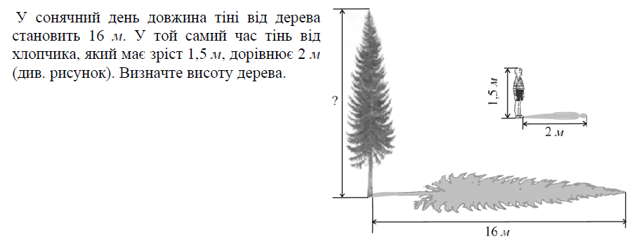
А | Б | В | Г | Д
$12$ м | $12,5$ м | 13 м | $14$ м | $15,5$ м
А
2.
А | Б | В | Г | Д
$6$ см | $9$ см | 12 см | $16$ см | $18$ см
Г
3.
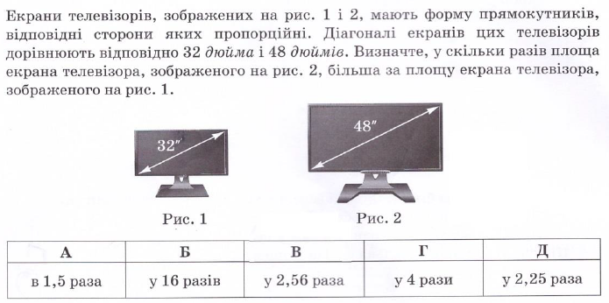
Д

4.
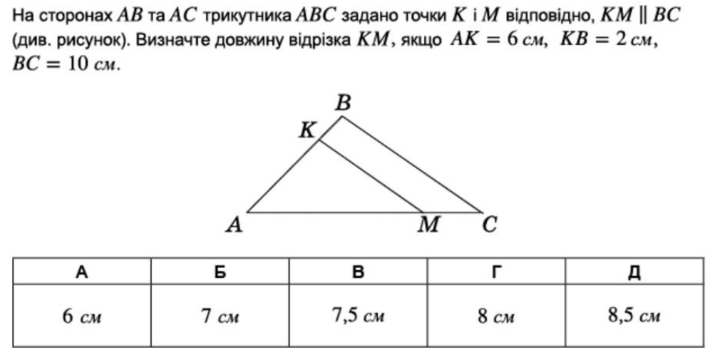
В
5.
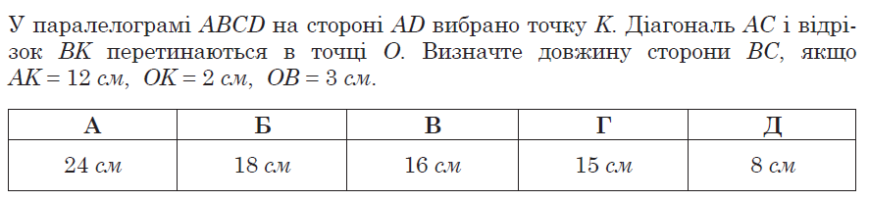
Б
6.
А | Б | В | Г | Д
$15$ см | $38$ см | 43 см | $48$ см | $53$ см
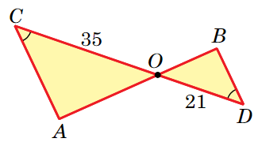
Г
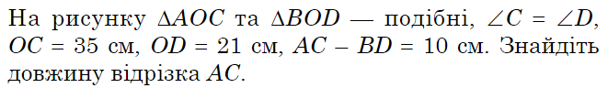
7.

А | Б | В | Г | Д
$10$ см | $15$ см | 20 см | $25$ см | $30$ см
Г

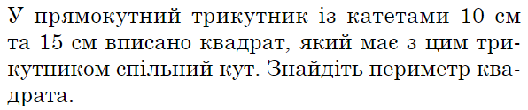
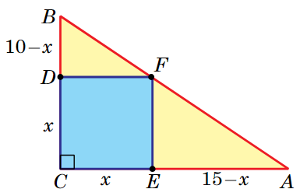
8.

А | Б | В | Г | Д
$4$ см | $6$ см | 16 см | $20$ см | $24$ см

Д
9.
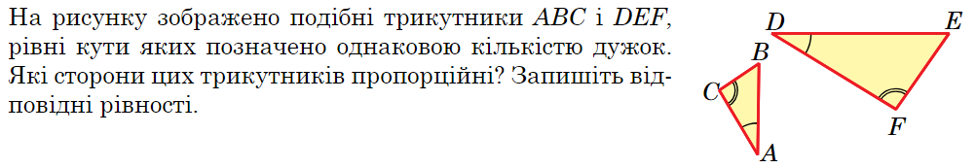
А | Б | В | Г | Д
AC і FD | AC і DE | BC і DE | BC і FD | AB і FD

A
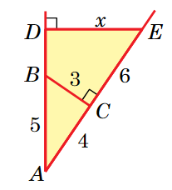
10. Знайдіть $x$ за малюнком.

А | Б | В | Г | Д
6 см | 7 см | 8 см | 9 см | 10 см

А
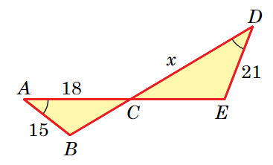
11.
Знайдіть $x$ за малюнком.

25,2

12.
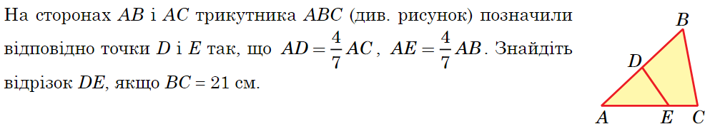
А | Б | В | Г | Д
3 см | 7 см | 9 см | 12 см | 21 см

Г
13.
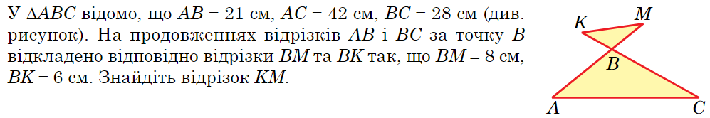
А | Б | В | Г | Д
2 см | 7 см | 10 см | 12 см | 14 см

Г
14.
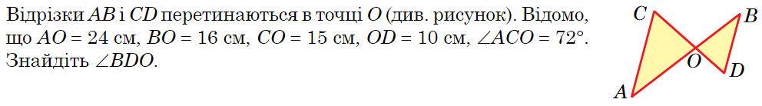
А | Б | В | Г | Д
$18°$ | $36°$ | $72°$ | $108°$ | $162°$

В
15.
А | Б | В | Г | Д
10 см | 12 см | 15 см | 16 см | 18 см

Д

16.
А | Б | В | Г | Д
4,9 см | 7 см | 9,8 см | 10 см | 14 см
Г

17. Щоб виміряти висоту дерева, учень тримає лінійку у вертикальному положенні на відстані витягнутої руки. Відстань від ока учня до лінійки дорівнює 60 см. Частина лінійки, що закриває дерево, становить 20 см. Відстань від учня до дерева дорівнює 18 м. Чому дорівнює висота дерева?
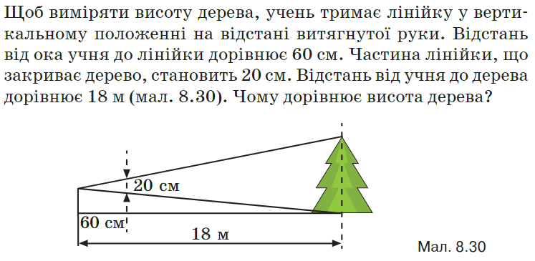
А | Б | В | Г | Д
6 см | 60 см | 6 м | 60 м | 600 м
В

18. Людина, зріст якої дорівнює 1,8 м, стоїть на відстані 11 м від вуличного ліхтаря. При цьому довжина тіні людини дорівнює 9 м. Визначте висоту ліхтаря (у метрах).
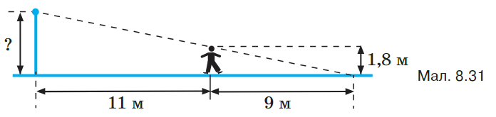
4

19. Зображення дерева на фотоплівці має висоту 15 мм. Знайдіть висоту дерева, якщо відстані від об’єктива фотоапарата до зображення і до дерева відповідно дорівнюють 50 мм та 60 м.
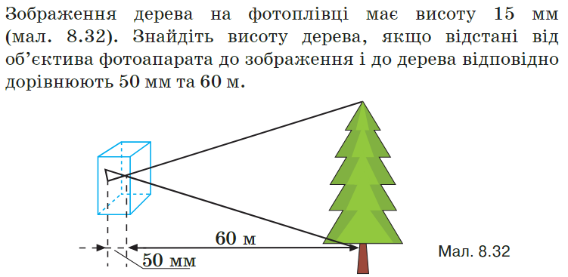
А | Б | В | Г | Д
2 м | 3 м | 4 м | 5 м | 6 м
Д
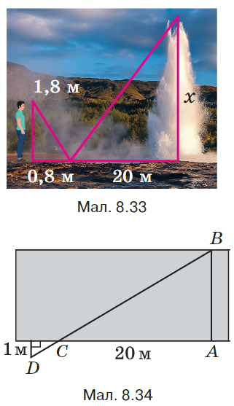
20. Гарячі підземні джерела при виверженні, подібно до вулкана, викидають назовні фонтан гарячої води та пари. У холодній північній столиці Ісландії Рейк’явіку є багато підземних джерел гейзерів, які завжди привертають велику увагу туристів. Гейзери кожні 10 хвилин тричі викидають вгору фонтан води заввишки 40–60 метрів. Один із туристів виміряв висоту стовпа води.
Для цього він поклав дзеркало на деякій відстані від гейзера і став відходити від дзеркала доти, доки в дзеркалі не відобразиться верхівка стовпа води. За даними на малюнку знайдіть висоту гейзера.
А | Б | В | Г | Д
36 м | 45 м | 50 м | 54 м | 80 м
Б
21.
7
СЕРЕДНІЙ РІВЕНЬ
1.
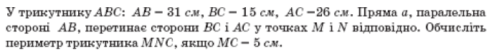
А | Б | В | Г | Д
$15$ см | $21$ см | 24 см | $26$ см | $48$ см
В

2.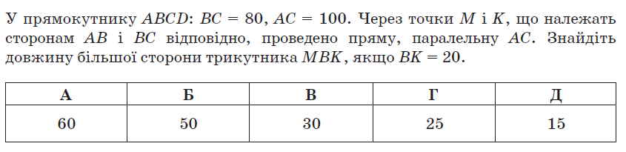
Г
3.
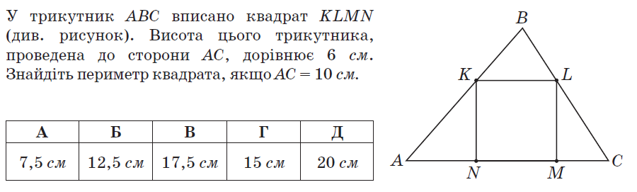
Г
4.
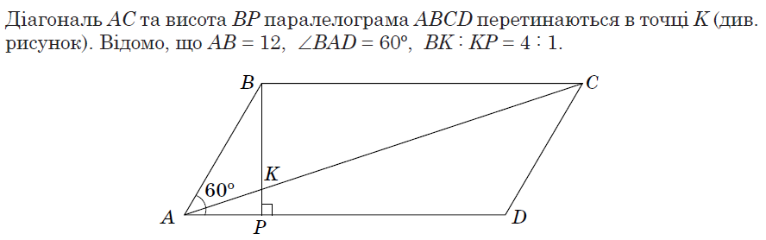
72

5.
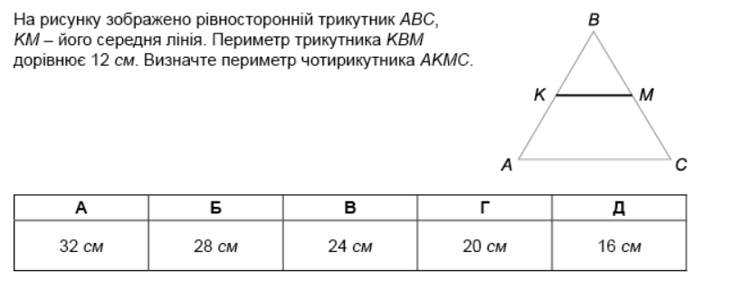
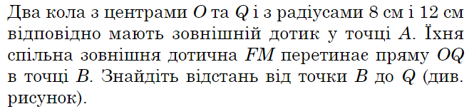
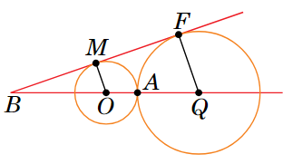
Г
6.

А | Б | В | Г | Д
$20$ см | $40$ см | 60 см | 80 см | $100$ см
В
7.
А | Б | В | Г | Д
$10$ см | $12$ см | 14 см | 15 см | $16$ см
А
8.
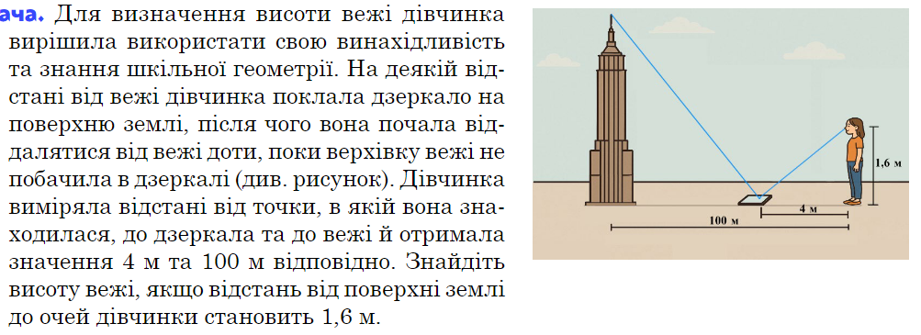
38,4 м

9.
А | Б | В | Г | Д
$32$ см | $36$ см | 48 см | 50 см | 60 см
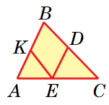
А
10.
А | Б | В | Г | Д
$4$ см | $5$ см | 6 см | 8 см | $9$ см
В
11.
А | Б | В | Г | Д
$10$ см | $12$ см | 14 см | 15 см | $16$ см
Б
12.
А | Б | В | Г | Д
$6$ см | $24$ см | 36 см | 42 см | $60$ см
Г
13.
А | Б | В | Г | Д
$3,2$ см | $5\frac{1}{3}$ см | 9,6 см | 18 см | $26\frac{2}{3}$ см

Д

14.
А | Б | В | Г | Д
$8$ см | $12$ см | 14 см | 15 см | $16$ см
Д
15. У результаті перетину хорди з діаметром кола хорда ділиться на відрізки завдовжки 3 см і 4 см, а діаметр – у відношенні 1 : 3. Знайдіть радіус кола (у сантиметрах).
4
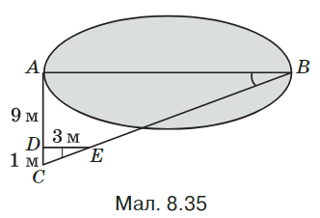
16. Використовуючи дані, наведені на малюнку, знайдіть ширину AB озера.

А | Б | В | Г | Д
$10$ м | $18$ м | 27 м | 30 м | $36$ м
Г
17. Чоловік високого зросту визначає ширину річки. Відстань від його п’ят до очей дорівнює 180 см. Він встановлює на березі річки жердину заввишки 170 см і відходить від неї доти, доки верхівка жердини і протилежний берег річки не опиняться на одній лінії (промені зору). Відійти йому довелося на 10 м. Яка ширина річки?
А | Б | В | Г | Д
$17$ см | $170$ см | 17 м | 170 м | $1,7$ км
Г

18. Використовуючи дані, наведені на малюнку, знайдіть відстань AB (у метрах) від човна A до берега $b$.
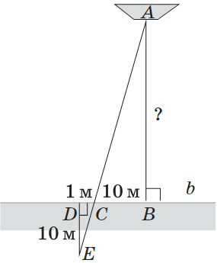
100

19. У результаті перетину двох хорд одна з них ділиться на відрізки завдовжки 6 см і 16 см, а друга – у відношенні 3 : 2. Знайдіть довжину (у сантиметрах) другої хорди.
20

20. Пряма АВ дотикається до кола з центром в точці О, В – точка дотику, АD – січна, АВ = 12 см, DС = 7 см. Знайдіть довжину АD (у сантиметрах).
16
21. З точки поза колом, віддаленої від центра кола на 39 см, проведено дотичну до кола. Знайдіть радіус кола (у сантиметрах), якщо відрізок дотичної дорівнює 36 см.
15
22. Через точку Р діаметра даного кола проведено хорду АВ, що утворює з діаметром кут $60°$. Обчисліть радіус кола, якщо АР = $a$ і ВР =$b$.
А | Б | В | Г | Д
$\sqrt{a^{2}+ab−b^{2}}$ | $\sqrt{a^{2}−ab−b^{2}}$ | $\sqrt{a^{2}−ab+b^{2}}$ | $\sqrt{a^{2}+ab+b^{2}}$ | $\sqrt{a^{2}−b^{2}}$
Б
23. Хорда, довжина якої 24 см, перпендикулярна до діаметра, довжина якого дорівнює 25 см. Обчисліть меншу з відстаней (у сантиметрах) від одного кінця хорди до кінців діаметра.
15
24. Із точки поза колом проведено січну і дотичну. Різниця внутрішньої і зовнішньої частин січної дорівнює 2 см, а дотична становить 12 см. Обчисліть довжину січної (у сантиметрах).
18
25. Січна, проведена з точки А, перетинає коло в точках В і С, причому АВ = 4 см, ВС = 5 см. Знайдіть довжину (у сантиметрах) відрізка дотичної, проведеної до кола з точки А.
6
ВАЖКИЙ РІВЕНЬ
1.
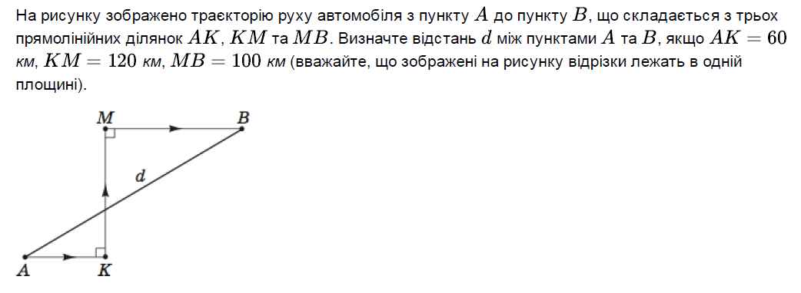
200

2.
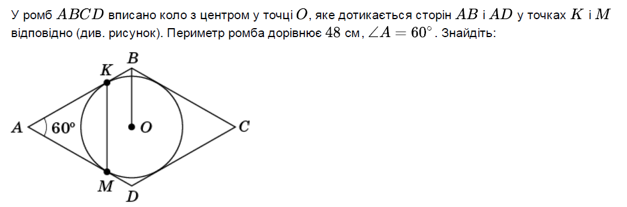
9
3.
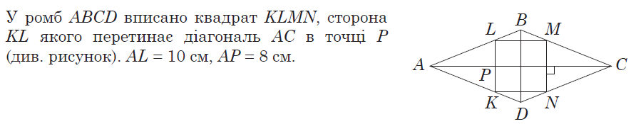
21
4.
36
5. Основи ВC і AD трапеції ABCD дорівнюють відповідно 28 см і 63 см, $∠ABC=∠ACD$. Знайдіть довжину (у см) діагоналі AC.
42
6. На стороні АС трикутника АВС позначили точку D так, що $∠ABD=∠C$, AB = 20 см, ВС = 28 см, АС = 40 см. Знайдіть сторону AD (у см) трикутника ABD.
10
7. На стороні АС трикутника АВС позначили точку D так, що $∠ABD=∠C$, AB = 20 см, ВС = 28 см, АС = 40 см. Знайдіть сторону ВD (у см) трикутника ABD.
14

8. У рівнобедрений трикутник, основа якого дорівнює 6 см, а бічна сторона – 10 см, вписано коло. Знайдіть відстань (у см) між точками дотику кола до бічних сторін.
4,2
9.
А | Б | В | Г | Д
$\frac{a+b}{a−b}$ | $\frac{a+b}{b−a}$ | $\frac{a−b}{a+b}$ | $\frac{ab}{a+b}$ | $\frac{a+b}{ab}$
Г
10.
6
11. На стороні ВС трикутника ABC взято точку $A_{1}$ так, що $BA_{1}:A_{1}C=2:1$. У якому відношенні медіана $CC_{1}$ ділить відрізок $AA_{1}$?
А | Б | В | Г | Д
$1:1$ | $1:2$ | $1:3$ | $1:4$ | $1:5$
В
12. У трикутник ABC вписано квадрат PQRS так, що вершини Р і Q лежать на сторонах АВ і АС, а вершини R і S — на стороні ВС. Виразіть довжину сторони квадрата через сторону AC = $a$ і висоту $h_{a}$.
А | Б | В | Г | Д
$\frac{ah_{a}}{a+h_{a}}$ | $\frac{a^{2}}{a+h_{a}}$ | $\frac{h_{a}^{2}}{a+h_{a}}$ | $\frac{a+h_{a}}{ah_{a}}$ | $\frac{a+h_{a}}{a^{2}+h_{a}^{2}}$
А
13. У рівнобедреному трикутнику основа менша від бічної сторони на 9 см, а бісектриса ділить бічну сторону на відрізки, які відносять ся як 2 : 5. Знайдіть периметр (у см) трикутника.
36
14. Знайдіть довжину (у сантиметрах) бісектриси AL трикутника ABC, якщо AC = 15 см, AB = 12 см, BC = 18 см.
10
15. Перпендикуляр, проведений з точки кола до радіуса, дорівнює 24 см і ділить радіус у відношенні 5 : 8, починаючи від центра. Знайдіть радіус кола (у см).
26

